
University of Computer Studies (Thaton)
Faculty of Computer Science
CS-5112 Advanced Artificial Intelligence II

Capstone Project Final Report
2025-2026 Academic Year

MyanLitBot: An AI-Powered Literary Assistant for Myanmar Fiction

Submitted by
Group I
Fifth Year (B.C.Sc.)

Supervised by
Dr. Khine Zar Ne Win

Date of Submission
March 12, 2026
Member List
Ma Aye Aye Min San UCSTT(19-20)-024 (leader)
Ma Thet Ngone Phoo UCSTT(19-20)-007
Ma Shwe Yi San UCSTT(19-20)-040
Ma Wint Nandar Lynn UCSTT(19-20)-042

Table of Contents
1. Introduction 5
2. Aims and Objectives 5
3. Motivation 5
4. System Architecture 6
5. Functions and Features 6
6. Procedure 7
7. Project Evolution and Experiments 8
7.1 Initial Concept and Planning 8
7.2 Design Adjustments and Iterations 8
7.3 Practical Experiments and Implementation 8
7.4 Lessons Learned and Decision Rationale 9
8. Accuracy and Evaluation 9
8.1 Evaluation Overview 9
8.2 Test Corpus 10
8.3 Test Questions 10
8.4 Evaluation Matrix (Simple Observation Format) 11
8.5 Summary Observations Table 22
8.6 Findings 24
9. System Requirements and Software Requirements 25
9.1 Hardware Requirements 25
9.2 Software Requirements 25
10. Applied Areas 26
11. Future Work/Further Extension 26
12. Limitations 26
13. Conclusion 27
14. References 27
APPENDIX A 28
APPENDIX B 37

Figure Page
Figure 4.1 System Architecture 6
Figure 6.1 Sample Output 8

Abstract
This project addresses the critical absence of structured digital resources for Burmese literature. It designs and implements an intelligent retrieval and analysis system. The system is intended for long-form Burmese novels. It utilizes a Retrieval-Augmented Generation framework. The framework synergistically combines semantic search with AI-driven literary interpretation. This combination facilitates precise and context-sensitive passage retrieval. It also produces coherent and human-like analytical commentaries. These commentaries maintain strict fidelity to the original source material. The methodological approach incorporates sentence-aware text chunking. This chunking is optimized for Burmese linguistic structures. It uses LaBSE, which is Language-agnostic BERT Sentence Embedding. LaBSE generates robust semantic representations. The approach also uses FAISS-based Inverted File Indexing. This indexing enables efficient cluster retrieval. Additionally, it employs the instruction-tuned Gemma-3-27B-IT model. This model provides controlled and contextually grounded text generation. The system architecture is further refined with relevance reranking. It also includes rigorous hallucination suppression mechanisms. These mechanisms collectively enhance information retrieval accuracy. They also improve the reliability of the generated output. The resulting platform enables scalable multi-novel exploration. It supports computational literary scholarship. It contributes meaningfully to the preservation of Burmese cultural heritage. It also enhances the accessibility of this heritage. This work substantiates the practical viability of tailored artificial intelligence solutions. It demonstrates their transformative potential. These solutions overcome distinctive challenges. The challenges are posed by low-resource language processing.

1. Introduction
Natural Language Processing transforms digital content access, analysis and interactivity. In literary studies, NLP supports computational analysis, thematic exploration and educational engagement. However, low-resource languages like Burmese face a digital gap due to a lack of large, structured corpora, unlike English which benefits from resources like the NLTK Brown Corpus and Project Gutenberg. This scarcity hinders scholarly research, educational tool development and cultural preservation. This project introduces an AI-based literary intelligence system to address these challenges for Burmese novels. Using Retrieval-Augmented Generation, it combines semantic retrieval with generative AI to provide accurate, context-grounded literary explanations. The system prioritizes descriptive, academic interpretation while preventing hallucination, ensuring outputs remain faithful to the source material. This work advances computational literary studies, supports Burmese language education and promotes the digital preservation of Myanmar's literary heritage.

2. Aims and Objectives
This project aims to create an intelligent, scalable and constraint-guided literary analysis system for Burmese novels. Its purpose is to enhance accessibility, support academic research and promote cultural preservation. The objectives include developing an intuitive platform for exploring Burmese literature and enabling precise semantic retrieval of narrative passages. The system is designed to generate insightful, human-like interpretations for analyzing themes, characters and plot. It also supports Burmese-language research, education and literary criticism. Additionally, it demonstrates the application of NLP and AI in low-resource contexts and ensures output fidelity through strict text grounding and hallucination control.

3. Motivation
The project is motivated by the digital divide in literary resources between Burmese and widely supported languages. The lack of curated corpora and analytical tools restricts scholarly work, educational development and public engagement with Burmese texts. Advances in AI and multilingual NLP now offer a timely opportunity to address this gap. This initiative provides a dedicated tool for researchers and students to study Burmese novels systematically. It contributes to the digital preservation of Myanmar's literary heritage and examines how constrained AI can preserve cultural and narrative authenticity in generated analyses. By implementing and evaluating a Burmese-specific Retrieval-Augmented Generation system, the project advances low-resource language NLP. Ultimately, it aims to deepen engagement with Burmese literature and inspire similar technological support for other under-resourced languages.

4. System Architecture
The RAG workflow is illustrated by this figure. Novel texts are embedded and stored in a vector index. A user query retrieves relevant passages. The LLM generates a response using these passages. The answer is then delivered to the user.
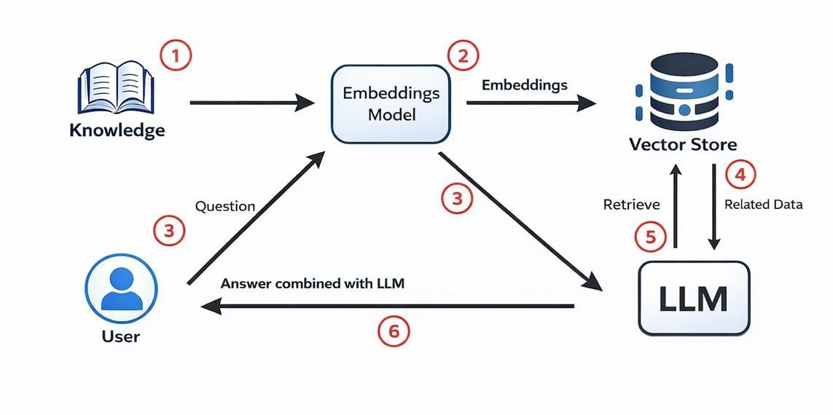

Figure 4.1 System Architecture

5. Functions and Features
The system's core functions include multi-novel semantic search, enabling users to select and retrieve passages from Burmese novels based on semantic topic matching. It also generates context-aware literary explanations, producing academic-quality analyses of themes, characters and narrative elements. Strict hallucination control ensures all output is directly supported by retrieved text. User interaction is supported through an interactive, visually engaging web interface for real-time querying.
Key features include sentence-level chunking with overlap to preserve narrative continuity, dynamic FAISS indexing for efficient multi-novel retrieval and relevance reranking based on cosine similarity for improved precision. An automated cleaning module removes duplicate and incomplete sentences for clearer output. The system is optimized for Burmese linguistic and structural characteristics, demonstrating an adaptive NLP approach effective without large labeled datasets, making it suitable for low-resource contexts.

6. Procedure
This section outlines the step-by-step workflow of the system, detailing the data input, processing pipeline and output delivery mechanism.
Input/About Dataset: The system operates on a corpus comprising four full-length Burmese novels stored as plain text files. The novels included in the dataset are “အမှတ်တရ(ဂျူး)”, “ပြုံး၍လဲ ကန်တော့ခံတော်မူပါရယ်၍လဲကန်တော့ခံတော်မူပါ(နုနုရည်အင်းဝ)”,“မောင့်ဘဝညအလားကွယ်(တက္ကသိုလ်ဘုန်းနိုင်)”, “ဗိုလ်ချုပ်အောင်ဆန်းအတ္ထုပ္ပတ္တိ(သခင်ကိုယ်တော်မှိုင်း)”,"လက်ကျန်လရောင်(ပုညခင်)”,“သူငယ်ချင်းလိုပဲဆက်၍ခေါ်မည်ခိုင်(တက္ကသိုလ်ဘုန်းနိုင်)”,“ဓားတောင်ကိုကျော်၍မီးပင်လယ်ကိုဖြတ်မည်(မြသန်းတင့်)”,and"သူလိုလူ(ဂျာနယ်ကျော်မမလေး)".Each files undergoes preprocessing, which involves cleaning redundant newlines and tabs, followed by sentence segmentation using regular expressions that identify Burmese sentence terminators. The segmented sentences are then grouped into chunks with a defined character limit and configurable sentence overlap to maintain contextual flow.
Process/Model Implementation: The system implements a structured pipeline: LaBSE embeds text chunks and a FAISS index is built per novel for efficient semantic search. User queries are embedded and matched against the index to retrieve top-k relevant chunks. These are reranked by cosine similarity. The best chunks are assembled and sent to Gemma-3-27B-IT with a prompt instructing it to act as a Burmese literary critic, synthesize the text into a cohesive analysis and avoid external information. Output is then post-processed to remove duplicates and incomplete sentences.
Output: The system outputs a fluent, paragraph-length literary analysis in formal Burmese. For example, a query about "love story" could generate an analysis of romantic relationships within the novel's historical and social context, referencing character dynamics and plot developments. All outputs are validated against the retrieved source text to ensure factual and narrative accuracy. Results are delivered via a Gradio-based chatbot that shows response time and includes a disclaimer confirming the analysis is based solely on the novel's content.

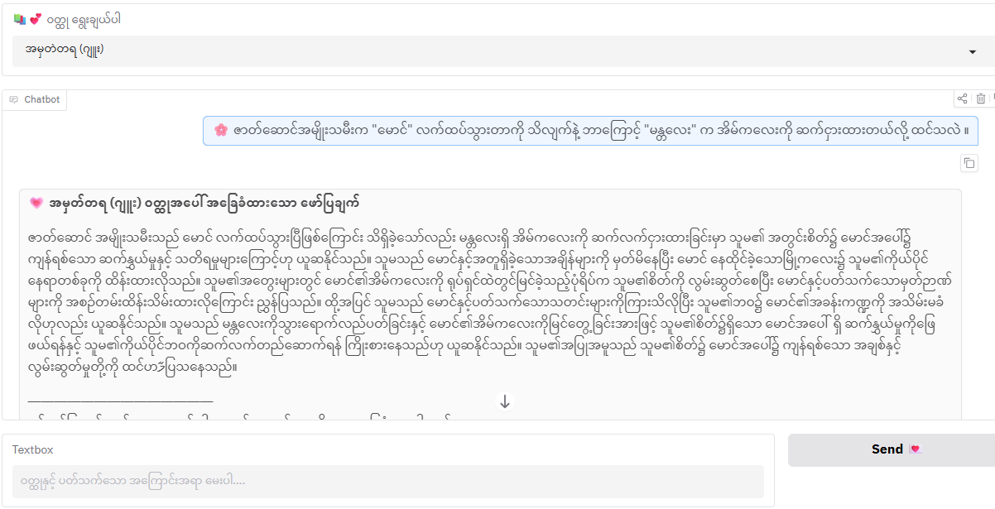
Figure 6.1 Sample Output

7. Project Evolution and Experiments
This section explains the development process of the AI-based Burmese Literary Intelligence System, focusing on design improvements and experimental refinement.

7.1 Initial Concept and Planning
The project began with the goal of building an intelligent system to support Burmese novel exploration using artificial intelligence. Due to the lack of structured Burmese datasets, Retrieval-Augmented Generation (RAG) was selected to combine semantic retrieval with language generation. Early planning involved collecting Burmese novels, studying text preprocessing methods and designing an architecture that integrates sentence-aware chunking, LaBSE embeddings, FAISS vector indexing and the Gemma language model. The primary objectives were to improve retrieval accuracy, prevent hallucination and generate meaningful literary explanations.

7.2 Design Adjustments and Iterations
Initial testing revealed issues such as weak contextual retrieval, duplicated sentences and incomplete outputs. To resolve these problems, sentence-aware chunking with overlap was introduced to preserve narrative continuity. FAISS IVF indexing replaced flat indexing to enable efficient cluster-based search. Cosine similarity reranking was added to improve relevance. Strict grounding rules ensured that the language model generated responses only from retrieved passages. Output cleaning was also applied to remove duplicated and unfinished sentences, resulting in improved explanation quality.

7.3 Practical Experiments and Implementation
Multiple experiments were conducted to optimize system performance. Different chunk sizes and retrieval parameters were tested to balance accuracy and efficiency. LaBSE embeddings provided reliable semantic representation for Burmese text. FAISS IVF retrieval combined with cosine reranking consistently produced better contextual results. The finalized workflow embeds user queries, retrieves and reranks relevant chunks, assembles context, generates explanations using Gemma and cleans the output. These experiments confirmed the effectiveness of the RAG pipeline for grounded literary analysis.

7.4 Lessons Learned and Decision Rationale
The experiments demonstrated that retrieval quality directly affects generation accuracy. Sentence-aware chunking and reranking significantly improved coherence. Design choices such as FAISS IVF indexing, strict grounding and output cleaning were guided by experimental results. The iterative development approach emphasized continuous testing and refinement, leading to a stable and reliable system for Burmese literary interpretation.

8. Accuracy and Evaluation
System evaluation focused on retrieval relevance, explanation coherence and output stability. Manual validation confirmed that generated responses aligned with original novel content. The combination of FAISS IVF retrieval and cosine reranking improved accuracy compared to basic semantic search. Output post-processing reduced duplication and incomplete sentences. User testing showed that the system produced clear, context-aware literary explanations, demonstrating the effectiveness of the RAG-based approach.

8.1 Evaluation Overview
This table shows how the system was tested. It explains the purpose, method, and tool used for evaluation.
Component | Description
Purpose | To observe how MyanLitBot performs across different literary genres using the same questions
Method | Comparative analysis of retrieved chunks and generated responses
Tool Used | Cosine similarity for semantic ranking (already implemented in your system)

8.2 Test Corpus
This table lists the three Burmese novels used for testing. Each novel represents a different genre and includes its chunk count.
Novel ID | Novel Title (Burmese) | Novel Title (English) | Genre | # Chunks
N1 | အမှတ်တရ | A Mhat Ta Ya (Memories) | Romance/Drama | [491]
N2 | ဗိုလ်ချုပ်အောင်ဆန်း အတ္ထုပ္ပတ္တိ (သခင်ကိုယ်တော်မှိင်း) | General Aung San’s Biography | Biography | [1846]
N3 | ပြုံး၍လည်း ကန်တော့ခံတော်မူပါ  ရယ်၍လည်း ကန်တော့ခံတော်မူပါ (နုနုရည်အင်းဝ) | Smiling and Laughing in Reverence | Social Realism | [702]

8.3 Test Questions
This table presents the five questions asked for each novel. The questions cover character, conflict, theme, setting, and style.
ID | Question (Burmese) | English Translation | Category
Q1 | ဇာတ်လိုက်၏ အဓိကစရိုက်လက္ခဏာက ဘာလဲ | What is the protagonist's main characteristic? | Character
Q2 | ဤဝတ္ထုတွင် အဓိကပဋိပက္ခကဘာလဲ | What is the main conflict in this novel? | Conflict
Q3 | အချစ်ကို ဘယ်လိုဖော်ပြသလဲ | How is love portrayed? | Theme
Q4 | ဝတ္ထုပါ နေရာဒေသကို မည်သို့ပုံဖော်ထားသနည်း | How is the setting described? | Setting
Q5 | စာရေးသူ၏ ရေးဟန်ထူးခြားချက်က ဘာလဲ | What is distinctive about the author's writing style? | Style

8.4 Evaluation Matrix (Simple Observation Format)
This table compares the retrieved chunks and generated responses for each novel. It focuses on the question about the protagonist's main characteristic.
Q1: ဇာတ်လိုက်၏ အဓိကစရိုက်လက္ခဏာက ဘာလဲ (What is the protagonist's main characteristic?)
Genre | Novel | Top Retrieved Chunk (Summarized) | Generated Response (Summarized)
Romance/  Drama | အမှတ်တရ (ဂျူး) | 🧩 Chunk 1:  ကျွန်မ ကြိုက်သည့် လက်ဖက်ရည်ကို မောင့်အတွက် လျှော့ခဲ့ရတာ ၊ ကျွန်မ ကြိုက်သည့် ရုပ်ရှင်ကားများကို မောင့်အတွက် လျှော့ခဲ့ရတာ မောင် မသိတာလည်း မဟုတ်ပါဘဲနှင့်။ တကယ်တော့ ကျွန်မနှင့်မောင်၏ ဇာတ်လမ်းတွင် ကျွန်မ ဘယ်လိုမျှ မထင်မှတ်သော တတိယဇာတ်ကောင်တစ်ဦး ဖြုန်းခနဲ ပေါ်လာခဲ့ခြင်းက အဓိက အကြောင်းအရင်း ဖြစ်သည်။  🧩 Chunk 2:  တကယ်တော့ ကျွန်မနှင့်မောင်၏ ဇာတ်လမ်းတွင် ကျွန်မ ဘယ်လိုမျှ မထင်မှတ်သော တတိယဇာတ်ကောင်တစ်ဦး ဖြုန်းခနဲ ပေါ်လာခဲ့ခြင်းက အဓိက အကြောင်းအရင်း ဖြစ်သည်။ မောင့်ချစ်သူ မှာ တစ်လောကလုံး၌ ကျွန်မတစ်ယောက်သာ ဖြစ်သည်ဟု ခိုင်မာစွာ ယုံကြည်ထားခဲ့သော ကျွန်မကို ချောက်ချားယိုင်နွဲ့ သွားလောက်အောင် ဖန်တီးလိုက်သူမှာ မောင်၏ ငယ်ချစ်ဦးဟု မောင်တို့မြို့က သတ်မှတ်ထားသည့် မောင်နှင့် ကျွန်မ ထက် သုံးနှစ်လောက်ငယ်သော ချစ်စဖွယ် မိန်းကလေး တစ်ဦး ဖြစ်လေသည်။  🧩 Chunk 3:  မောင့် ကိုယ်ခန္ဓာမှာ အနည်းငယ် တုန်ယင်နေသည်။ “မထင်ခဲ့ပါဘူး ချစ်ရယ် ၊ နင့်ကို ဒီလို ... ”  မောင့်အသံမှာ အနည်းငယ်အက်နေသည်။ မောင့်စကားသည် အဖျားဆွတ်၍ တိမ်၀င်သွား၏။ “နင် .. နင် ငါ့ကို ဘာဖြစ်လို့ ဒီလောက် ချစ်ရတာလဲဟင် ၊ နင်ဘာဖြစ်လို့ ဒီလောက် ချစ်ရတာလဲ”  ကျွန်မ ရှက်ရွံ့၀မ်းနည်းစွာ အသံထွက်၍ ရှိုက်ငို ပစ်လိုက်မိပါသည်။ မောင်က ကျွန်မ ကိုယ်ခန္ဓာကို တအားလှုပ်ယမ်း၍ မေးနေပြန်သည်။  🧩 Chunk 4:  ချစ်မငိုနဲ့နော်။ နင်ဖြစ်စေချင်တာ အကုန် မောင် လုပ်ပေးမယ်။ ပြော ချစ် ဘယ်လိုဖြစ်ချင်သလဲ”  ကျွန်မ လက်ထဲမှ ဂစ်တာကို ယူ၍ ဘေးချထားကာ ကျွန်မ နဖူးကို ခပ်ဖွဖွလေး နမ်းလိုက်သောအခါ ကျွန်မ ထိန်းချုပ်ဖို့ သတိရသွားသည်။ “စိတ်မကောင်း မဖြစ်ပါနဲ့ကွယ်။ အခုတလော ကျွန်မကိုက မျက်ရည်လွယ်နေတာပါ ဘာမှမဖြစ်ပါဘူး မောင်ရဲ့”  ကျွန်မ အသံကတော့ ဘာမှ မဖြစ်သည့်အသံ မဟုတ်နိုင်ပါ။ “မောင်ဆိုးခဲ့တာတွေ ၊ ယုတ်မာခဲ့တာတွေ ၊ တွေဝေခဲ့တာတွေအတွက် နင် ခွင့်လွှတ်ဖို့ အများကြီး လိုသေးတယ်”  စိတ်ဆင်းရဲမှုကြောင့် မောင့်အသံသည် တိမ်၀င်၍ လေးပင်နေသည်။  🧩 Chunk 5:  တစ်ခါတစ်ရံ စနေ တနင်္ဂနွေ ကျောင်းပိတ်ရက်များတွင် ကျွန်မ အဆောင်သို့ မပြန်တော့ဘဲ မောင့်အိမ်မှာပင် ညအိပ်သည့်အခါ မောင့်ကို ဂစ်တာတီးပြလေ့ရှိပါသည်။ ကျွန်မနှင့် ခွဲခွာနေရသည့် သုံးနှစ်တာကာလ၏ ညပေါင်းများစွာထဲမှ တစ်ညတလေတွင် မောင် စိတ်ပျက်၀မ်းနည်းစွာ ဖြစ်စေ ၊ နာကျည်းဒေါသထွက်စရာ ဖြစ်စေ ၊ ကြုံတွေ့လာခဲ့ရသည် ဆိုပါလျှင် မောင့်ကို နှစ်သိမ့်ဖို့ မည်သူက တတ်နိုင်ပါမည်နည်း။  🧩 Chunk 6:  ဇာတ်လမ်းတစ်ခုကို မည်သည့်အချိန်တွင် တော်သင့်ပြီဟု ရပ်တန့်တတ်ဖို့ မလိုအပ်ဘူးလား မောင်။ “မငိုနဲ့ .. မငိုစမ်းပါနဲ့ အချစ်ရယ် ။ ငါဘာလုပ်ရမလဲ။ သူနဲ့ကွာပြီး နင့်ကို ယူရမလား”  ကျွန်မ ဒေါသဖြင့် ပူလောင်နာကြည်းသွားလေသည်။ “တော်စမ်းပါ။ ဟိုတုန်းက အခြေအနေနဲ့တောင် နင့်ကိုငါ ဘာတစ်ခုများ အခွင့်အရေး တောင်းခဲ့ဖူးသလဲ ဟင် ။ စဉ်းစားကြည့်စမ်း ။ ငါဘာတွေများ နင့်ဆီ တောင်းဖူးလို့လဲ ။ ဘယ်တုန်းကများ မျက်ရည်ခံထိုးခဲ့ဖူးလဲ။ ငါ့မျက်ရည်ကြောင့် နင့်ဆုံးဖြတ်ချက် မှားမှာစိုးလို့ ငါငိုချင်ရင်တောင် နင့်ကွယ်ရာ မှာ ငိုခဲ့တာ ။  🧩 Chunk 7:  “မောင်နော် ဘာလုပ်မလို့လဲ”  “ဘာမှ မလုပ်ဘူး ၊ နမ်းမလို နမ်းမလို ငါ့ကို အဲ့လို မယုံမကြည် လေသံနဲ့ မမေးနဲ့ ၊ ငါဘယ်တုန်းက နင့်ကို နာကျင်အောင် လုပ်ခဲ့ဖူးလို့လဲ”  ထိုညက ကျွန်မသည် ပထမဆုံး အကြိမ် အဖြစ် မောင့် အကြင်နာများကို ကြောက်ရွံ့ ထိတ်လန့်ခဲ့ပါသည်။ “ဒီမှာ မောင် ကျွန်မ ဘယ်သူလဲ”  ဟူသော မေးခွန်းမေးဖို့ အကြိမ်ကြိမ် အားယူခဲ့ရ၏ ။ မမေးရက်ခဲ့ပါ။ ဒါဟာ ဘယ်သူက ပေးတဲ့ ရမ္မက်မီးလည်း မောင်ရယ်။ တွေးမိသောအခါ ကျွန်မ ၀မ်းနည်းအားငယ်စွာ မျက်ရည်ကျ၏။ ကျွန်မ မျက်ရည်များကို နမ်းမိသော မောင်က ထိတ်လန့် တကြား ဖြစ်သွား၏ ။  🧩 Chunk 8:  မောင်ကပဲ ဟန်ဆောင်ကောင်းလွန်းတာလား ။ ကျွန်မပဲ လူကဲခတ် ညံ့တာလား ။ ထိုညကဖြင့် မောင့် အပေါ်ထားခဲ့သည့် သံသယ များအားလုံး မောင့်အပြုံးဖြင့် ပျောက်လွင့်ခဲ့တော့သည်။ သို့သော် နောက်တစ်နေ့ညနေမှာတော့ မောင်ကိုယ်တိုင်၏ စကားမဟုတ်ဘဲ မည်သူ့စကားမျှ မယုံကြည်ခဲ့သော ကျွန်မအဖို့ အိပ်မက်မှ ဖြုန်းခနဲ လန့်နိုးသွားရ၏။ နောက်တစ်နေ့ ညနေ မှာ ကျွန်မ မောင်ရှိရာ ကလေးဆေးရုံသို့ သွား၏ ။ ကျွန်မတို့ မြို့သို့ ပစ္စည်းနှင့်စာ လူကြုံပေးရန် ကားဂိတ်သို့ သွားရန် မောင့်ကို လာခေါ်ခြင်းဖြစ်သည်။ ကလေးဆေးရုံရောက်တော့ မောင့်သူငယ်ချင်းများကိုသာ တွေ့ရ၏။  🧩 Chunk 9:  ကျုပ်က တော့်အိမ်မှာ တစ်စက်မှ နေချင်တာ မဟုတ်ဘူး။ တော့်ဟာတော် အလေလိုက်ချင်ရာ လိုက်ပြီးဆာရုံမကလို့ ငတ်သေသွားသွား ဘာအရေးလဲ”  “ဟာ”  ထွက်လာသော အာမေဋိတ် သံနှင့်အတူ မောင် ကမန်းကတန်း ကျွန်မ မျက်နှာကို ကြည့်၏။ “ဘာဖြစ်လို့ ... ဘာဖြစ်လို့ ဒီစကား ရိုင်းရိုင်း ပြောရတာလဲ ၊ ချစ် ဘာဖြစ်နေလဲဟင်”  ပြောလည်းပြောရင်း ကျွန်မ လက်မောင်းနှစ်ဘက်ကို မောင် ဆုပ်ကိုင်လာသည် မောင့် လက်များကို ကျွန်မ ပုတ်ချလိုက်သည်။ “ကျွန်မကို မထိနဲ့ ဖယ်”  မောင်သည် ဖယ်ဆိုလျှင် ချက်ချင်းဖယ်၍ ခပ်လှမ်းလှမ်းသို့ ထွက်ခွာသွားတတ်သူ ဖြစ်သည်။  🧩 Chunk 10:  တကယ်တမ်းကျတော့ အချစ်ဆိုတာ အင်မတန် အံ့သြဖွယ်ရာပါပဲလား ၊ ပူအိုက်သော ၂ နာရီအချိန် နေ့လယ်ခင်းတစ်ခု၏ ကြောက်မက်ဖွယ်ရာ နံစော်လှသော လူသေခွဲစိတ်ခန်းတစ်ခုထဲတွင် အချစ် ဖြစ်တည်လာခဲ့သည်။ ဖော်မလင်ဆေးနံ့ နံစော်၍ အော်ကလီဆန်ဖွယ်ရာ ခန္ဓာဗေဒ ခွဲစိတ်ခန်းထဲမှာ ၊ ဆရာ ဆရာမတို့၏ ဉာဏ်စမ်းမေးခွန်းများထဲမှာ ၊ လှပဆန်းကြယ်သော အချစ်တစ်ခု စတင်ဖြစ်ပေါ်ခဲ့ရသော အကြောင်းသည် ကြည်နှုးဖွယ်လည်းကောင်း၍ ရယ်မောဖွယ်လည်း ကောင်းပါသည်။ ကျွန်မသည် ခန္ဓာဗေဒကို အလွန်မုန်း၏။ | ဇာတ်လိုက်သည် ပဋိပက္ခများနှင့် ကြုံတွေ့လာရသောအခါမျိုးတွင် ရှက်ရွံခြင်း၊ ၀မ်းနည်းခြင်းနှင့် ဒေါသတို၏ mixture ဖြစ်ပေါ်တတ်သူဖြစ်သည်။ သူမ၏ အမူအရာများသည် သူမ၏ အတွင်းစိတ်၌ ဖြစ်ပေါ်နေသော စိတ်လှုပ်ရှားမှုများကို ထင်ဟပ်စေသည်။ သူမသည် သူမ၏ ချစ်သူဖြစ်သော မောင်အတွက် သူမ၏ ကိုယ်ပိုင်အနှစ်သက်ဆုံးအရာများကို ဖြတ်သန်းပေးခဲ့ရပြီး၊ ထိုသိုသော အနစ်နာခံမှုများသည် သူမ၏ စိတ်ထဲတွင် ပဋိပက္ခများကို ဖြစ်ပေါ်စေသည်။ သူမသည် မောင်၏ သစ္စာအပေါ် သံသယဝင်ကာ၊ သူမ၏ ကိုယ်ခန္ဓာနှင့်စိတ်ဓာတ်ကို ထိန်းချုပ်နိုင်ခြင်းမရှိသည့် အခြေအနေသိုရောက်ရှိသည်။ သူမ၏ စကားများတွင်လည်း တုန်လှုပ်မှုနှင့် စိတ်ပျက်မှုတို ပါဝင်နေပြီး၊ သူမ၏ အတွင်းစိတ်၌ ဖြစ်ပေါ်နေသော ခက်ခဲသော အခြေအနေကို ထင်ဟပ်စေသည်။ သူမသည် သူမ၏ ခံစားချက်များကို ဖော်ထုတ်ရန် ကြိုးစားသော်လည်း၊ သူမ၏ စကားများသည် အဖျားဆွတ်၍ တိမ်ဝင်သွားတတ်သည်။ သူမသည် သူမ၏ ချစ်သူကို ယုံကြည်လိုသော်လည်း၊ သူမ၏ အတွင်းစိတ်၌ ပဋိပက္ခများကြောင့် သူမ၏ ယုံကြည်မှုမှာ တုန်လှုပ်နေသည်။ သူမ၏ စိတ်ဆင်းရဲမှုနှင့် ၀မ်းနည်းမှုတိုကြောင့် သူမ၏ အမူအရာများသည် ပို၍ပင် ရှုပ်ထွေးသွားတတ်သည်။ သူမသည် သူမ၏ ချစ်သူကို နှစ်သိမ့်ပေးလိုသော်လည်း၊ သူမ၏ စိတ်ထဲတွင် ဖြစ်ပေါ်နေသော ဒေါသနှင့် ပဋိပက္ခများကြောင့် သူမ၏ အမူအရာများသည် ထိရောက်မှုမရှိနိုင်ပေ။ သူမ၏ အတွင်းစိတ်၌ ဖြစ်ပေါ်နေသော ခက်ခဲသော အခြေအနေများကို သူမက အများအားဖြင့် သူမ၏ တစ်ယောက်တည်းသော ငိုကြွေးခြင်းဖြင့် ဖြေရှင်းလေ့ရှိသည်။ သူမသည် သူမ၏ ချစ်သူကို နားလည်စေလိုသော်လည်း၊ သူမ၏ စကားများသည် သူမ၏ အတွင်းစိတ်၌ ဖြစ်ပေါ်နေသော ခက်ခဲသော အခြေအနေများကို ထင်ဟပ်စေပြီး၊ သူမ၏ ချစ်သူကို ပို၍ပင် သံသယဝင်စေတတ်သည်။ သူမ၏ အမူအရာများသည် သူမ၏ အတွင်းစိတ်၌ ဖြစ်ပေါ်နေသော ခက်ခဲသော အခြေအနေများကို ထင်ဟပ်စေပြီး၊ သူမ၏ ချစ်သူနှင့် သူမအကြားတွင် ပို၍ပင် အကွာအဝေးကို ဖြစ်ပေါ်စေတတ်သည်။
Biography | ဗိုလ်ချုပ်အောင်ဆန်း အတ္ထုပ္ပတ္တိ (သခင်ကိုယ်တော်မှိုင်း) | 🧩 Chunk 1:  ကျွန်ုပ်တို့ ကျေးဇူးတင်ဂုဏ်ပြုရန် များစွာသော ဗိုလ်ချုပ် အသက်ရှိစဉ်က ဆောင်ရွက် ကြိုးပမ်းချက်အထဲတွင် နောင်ရာဇဝင်သမိုင်း၌ ထင်ရှားမည့် အချက်နှစ်ချက် ရှိပါသည်။ ပထမ နိုင်ငံတော် စည်းလုံးညီညွတ်ရေး၊ ဒုတိယမှာ နိုင်ငံလုံးဝ ကိုယ်ပိုင် လွတ်လပ်ရေး ရရှိမှု ဖြစ်ပါသည်။ နိုင်ငံတော် စည်းလုံးညီညွတ် ရေးတွင် ဗိုလ်ချုပ်သည် အဆင့်နှစ်ဆင့် ပြုလုပ်ခဲ့သည်။ ပထမအဆင့်မှာ မြန်မာနိုင်ငံရှိ နိုင်ငံရေးပါတီအသီးသီး ညီညွတ်ရေးနှင့် ဒုတိယမှာ အမျိုးသား ညီညွတ်ရေးကို ကြိုးစားခဲ့သည်။  🧩 Chunk 2:  ဗိုလ်ချုပ်၏ ထူးခြားလှသော ဇာတာခွင်မှာ အောက်ပါအတိုင်းဖြစ်လေသည်။ ၎င်းဇာတာခွင်အရ အမှန်စစ်သူကြီးဖြစ်ထိုက်သော အင်္ဂါနှင့်ပြည့်စုံကြောင်း ထင်ရှားလေသည်။ သို့သော် လဂ်မှာ ပါပ အင်္ဂါဂြိုဟ်နှင့်ပူးတွဲနေ သဖြင့် စိတ်ရှုပ်ရခြင်း၊ ရန်များခြင်း၊ အသက်တိုခြင်း စသော အပြစ်များရှိ လေသည်။ တအိမ်တည်းတွင် ဂြိုဟ် (၅) လုံး စုဝေးနေခြင်းဖြင့် အလွန်ပင် ထူးခြားပေရာ ဗေဒင်လိုက်စားသူများအတွက် များစွာ အဖိုးတန်ပေလိမ့်မည်။  🧩 Chunk 3:  ဗိုလ်ချုပ်သည် ၁၉၄၇ ခုနှစ် ဇူလိုင်လ ၁၉ရက်နေ့တွင် လုပ်ကြံခြင်း ခံခဲ့ရပေ သည်။ ကျွန်ုပ်တို့သည် ဘာကြောင့် ဗိုလ်ချုပ်ကြီးအား ချီးကျူးဂုဏ်ပြုရပါ သနည်း။ ဗိုလ်ချုပ်ကြီးအပေါ်တွင် ကျွန်ုပ်တို့နှင့်တကွ တနိုင်ငံလုံးက ဆပ်၍ မကုန်သော ကျေးဇူးများ ရှိ၍နေခြင်းကြောင့် ဖြစ်ပေသည်။ ကျွန်ုပ်တို့ ကျေးဇူးတင်ဂုဏ်ပြုရန် များစွာသော ဗိုလ်ချုပ် အသက်ရှိစဉ်က ဆောင်ရွက် ကြိုးပမ်းချက်အထဲတွင် နောင်ရာဇဝင်သမိုင်း၌ ထင်ရှားမည့် အချက်နှစ်ချက် ရှိပါသည်။  🧩 Chunk 4:  ဤစာအုပ်တွင် ပါရှိသည့် ဗိုလ်ချုပ်ကိုယ်တိုင်ရေး၏အတ္ထုပ္ပတ္တိမှာ ဗမာ့တပ်မတော်စစ်ဝန်ကြီး စစ်သေနာပတိဘဝက ရေးသားခဲ့ရာ ၁၉၄၃ ခုနှစ်ကဖြစ်၍ ၈ နှစ်ပင် ကြာခဲ့လေပြီ။ ရှေးဦးစွာ ဂျပန်ခေတ်တွင် မြဒေါင်းညိုသည် ဗိုလ်ချုပ်ထံမှ အကူအညီ နှင့် ရဲဘော်သုံးကျိပ် ပထမပိုင်းကို ရေးသားထုတ်ဝေရာ ဗိုလ်ချုပ် အတ္ထုပ္ပတ္တိ တပိုင်းတစကိုလည်း ဖော်ပြခဲ့လေသည်။  🧩 Chunk 5:  ဒုတိယကမ္ဘာစစ်ကြီးအပြီး စာပေ ငတ်လျက်ရှိသောခေတ်တွင် ပေါ် ထွက်လာသည့် (ဇဝန) ဂျာနယ် ပထမစာစောင်တွင် ဗိုလ်ချုပ်၏ တကြောင်း ဆွဲပုံ  တခု ပါလေသည်။ ၎င်းပုံကိုဆွဲသူ၏ အမှတ်အသားကား ပုံအောက် နားတွင် (z) အင်္ဂလိပ်အက္ခရာတခုပင်ဖြစ်လေရာ ၎င်းပုံဆွဲသူမှာ အခြား မဟုတ်၊ ဟာသဝိဇ္ဇာ ဇဝနကိုယ်တိုင်ပင်ဖြစ်ကြောင်း သိရသောအခါ ဗိုလ်ချုပ် မှာ အထူးသဘောကျခဲ့လေသည်။ “ဒီ ဇဝနဆိုတဲ့ငတိဟာ စာအရေးသာမဟုတ်ဘူး၊ ကာတွန်းဆွဲလည်း မခေဘူးကွ၊ ပန်းချီပညာမြောက်တဲ့ အစွမ်းအစ သူ့မှာရှိတယ်။  🧩 Chunk 6:  သခင် နာမည်ပျောက်၍ စစ်ဗိုလ်အမည်ရောက်ခဲ့သော ဗိုလ်တေဇ၏ ပုံပန်းသွင်ပြင်၊ မျက်နှာအနေအထားသွင်ပြင်မှာ ကျောင်းသား ဘဝကစ၍ ရှူးသိုးမြဲ ရှူးသိုးလျက်ရှိသော မျက်နှာထားနှင့် ခေါင်းငိုက်စိုက်ချ လျက်ပင် ရှိသေး၏။ သူ့ခေါင်းတွင်မူ ဖော့ဦးထုပ် ကာကီရောင် တရုတ်ကုန်သည်များ ဆောင်းသည့်အစားနှင့် သူ့ကိုယ်တွင်မူ ကာကီ အဝါရောင် ရှပ်လက်ရှည်၊ ကာကီမြင်းစီးဘောင်းဘီနှင့် ခြေသလုံးမြုပ် သားရေဖိနပ်၊ ခါးတွင် ခါးဝတ် (လျော့ရိလျော့ရဲ) နှင့် ဓားရှည်ချိတ်လျက် တွေ့ရ၏။ အင်္ဂလိပ်စစ်ဗိုလ်တို့ကဲ့သို့ ပုံပန်းကျကျနန မဟုတ်။  🧩 Chunk 7:  ဗမာပြည်သူ ဗမာပြည်သား များသည် ဤမျိုးချစ်သူရဲကောင်း “ဗိုလ်ချုပ်အောင်ဆန်း"ကြောင့် တကယ်ပင် ဂုဏ်ယူလောက်ပါပေ၏။ ကြီးကျယ်ခြင်း၊ မြင့်မြတ်ခြင်း၊ ရိုးသားတည်ကြည် ခြင်း၊ ကိုယ်ကျိုးမငဲ့ခြင်း၊ အဘတိုင်းပြည်အား အဆမတန်မြတ်နိုးခြင်းဆိုသည်တို့မှာ မည်သို့သောအဓိပ္ပာယ်ရှိသည်ဟု ထိုပုဂ္ဂိုလ်ကြီးထံမှ သင်ခန်း စာ ခံယူရရှိနိုင်ပါပေသည်။  🧩 Chunk 8:  သူ၏ နိုင်ငံရေးကို ဝေဖန်ခြင်း မဟုတ်။ သူ၏ လူအဖြစ်သာ ကျွန်တော်သိသည်အထိ ပြောပြခြင်း ဖြစ်ပေသည်။ တခုတော့ ထင်သည်။ သူသည် လူထုထဲမှ လူတဦးဖြစ်၍၊ လူထုနှင့် ဆက်စပ်နေ၍ လူထုခေါင်းဆောင် ဖြစ်လာသည် ဖြစ်လိမ့်မည်။  🧩 Chunk 9:  စစ်သားကောင်းများ နယ်ခြားဒေသ...အထူးသဖြင့် ချင်းတောင် နှင့် ကချင်တောင်များမှ ထွက်ကြောင်းကို ဗိုလ်ချုပ်က အသိအမှတ်ပြုပါသည်။ နယ်ခြားဒေသလူမျိုးများမပါသည့် ဗမာ့ အင်အားသည် ချည့်နဲ့မည့် နည်းတူ ဗမာကင်းမဲ့သည့် နယ်ခြားဒေသ လူမျိုး များ၏အင်အားသည်လည်း ပြောပလောက်မည် မဟုတ်ကြောင်းကို ဗိုလ်ချုပ် က နယ်ခြားဒေသ ခေါင်းဆောင်များကို ရှင်းပြပါသေးသည်။  🧩 Chunk 10:  တနေ့သောနံနက်  ကျွန်ုပ် ဗိုလ်ချုပ်အိမ်သို့ရောက်သွားလေသည်။ “ဟေ့ကောင် မင်း ငါ့အိမ်လာနေပါလားကွ…”  “မဖြစ်ဘူးထင်တယ်... ဗိုလ်ချုပ်”  “ဘာဖြစ်လို့လဲ”  “ကျွန်တော် အခု မိန်းမရနေပြီ”  “ဟေ... ဟုတ်လား၊ ငါ့လခွေး မင်းဟာက မြန်လှချည်လား၊ ဘယ်တုန်းက ရလိုက်တာလဲ၊ တို့တောင် မသိဘူး။ ဘယ်မှာ လက်ထပ်သလဲ”  “လက်ထပ်တာမဟုတ်ဘူး၊ ခိုးပြေးတာ'  စင်စစ် ကျွန်ုပ်မှာ မိန်းမယူသည့်အတွက် ဗိုလ်ချုပ်က ကြိမ်းမှာ ကြောက်နေလေသည်။ လွန်ခဲ့သော ၆ လကပင် နတ္တလင်းမှာတုန်းက ဗိုလ်ချုပ်သည် လူပျိုရဲဘော်တွေ မိန်းမမယူကြသေးဖို့ ပြောခဲ့၏။ | ဗိုလ်ချုပ်အောင်ဆန်း၏ အဓိကစရိုက်လက္ခဏာများမှာ နိုင်ငံတော်အတွက် စည်းလုံးညီညွတ်ရေးကို ရှေးစားခြင်း၊ လွတ်လပ်ရေးကို တောင့်တားစွာ ဆုရှာခြင်းနှင့် လူထုနှင့်နီးကပ်စွာ ဆက်ဆံတတ်ခြင်း တိုဖြစ်သည်။ နိုင်ငံရေးပါတီအသီးသီးကို ညီညွတ်အောင် ကြိုးစားခဲ့ခြင်းမှာ နိုင်ငံတော်တည်ဆောက်ရာ၌ စည်းလုံးညီညွတ်မှု၏ အရေးကြီးပုံကို ထင်ရှားစေသည်။ ထိုအပြင် ဗိုလ်ချုပ်သည် ရိုးသားတည်ကြည်ပြီး ကိုယ်ကျိုးမငဲ့ကွက်ခြင်း သဘောထားရှိကြောင်းလည်း တွေ့မြင်နိုင်သည်။ ဗမာပြည်သူ ဗမာပြည်သားများအတွက် မြတ်နိုးခြင်းသည်လည်း ဗိုလ်ချုပ်၏ ထင်ရှားသော စရိုက်ဖြစ်သည်။ ဗိုလ်ချုပ်သည် လူထုထဲမှပင် ပေါ်ထွန်းလာသော ခေါင်းဆောင်ဖြစ်ပြီး လူထု၏ ဆက်ဆံရေးကို အမြဲတမ်း ထိန်းသိမ်းခဲ့သည်။ မိန်းမယူခြင်းနှင့်ပတ်သက်၍လည်း ဗိုလ်ချုပ်၏ ပြောဆိုချက်များက လူမှုရေးတွင် ဗိုလ်ချုပ်က မည်မျှလွတ်လပ်စွာ ပေါင်းသင်းဆက်ဆံတတ်ကြောင်း ညွှန်ပြသည်။ ဗိုလ်ချုပ်သည် စစ်သားကောင်းတစ်ဦးဖြစ်သော်လည်း ပန်းချီဆွဲခြင်းနှင့် ကာတွန်းရေးခြင်းတိုတွင်လည်း ပါရမီရှိကြောင်း ဇဝန၏ ပြောကြားချက်အရ သိရှိနိုင်သည်။ ဗိုလ်ချုပ်၏ ဤစရိုက်များသည် ဗမာ့သမိုင်းတွင် ထင်ရှားသော ခေါင်းဆောင်တစ်ဦးဖြစ်စေခဲ့သည်။
Social Realism | ပြုံး၍လည်း ကန်တော့ခံတော်မူပါ  ရယ်၍လည်း ကန်တော့ခံတော်မူပါ (နုနုရည်အင်းဝ) | 🧩 Chunk 1:  မျက်ရည်ကျချင်နေတဲ့ ဒေစီဂျိန်းတစ်ယောက် လန့်သွားပြီး တော့မှ သြော်... ဘယ်သူများလဲလို့။ “နတ်မောင်”  ဒေစီဂျိန်းနှာခေါင်းထဲကို အရက်နံ့က စူးစူးရှရှ ဝင်လာတယ်။ အကျီနွမ်းဖတ်ဖတ်၊ ပုဆိုးအကွက်မပေါ်၊  မျက်လုံးတွေက နီရဲပြီး မျက်နာက ဖောင်းအစ်အစ်၊ ဆံပင်နီကြောင်ကြောင် ပွယောင်းယောင်းနဲ့ အရက်သမား မိန်းမလျာမ နတ်မောင်သခင်။  🧩 Chunk 2:  “ဘာကိစ္စ နင်က ငါ့လိုက်ရှာရတာလဲ လင်လဲချင်လို့လား”  ဒေစီဂျိန်းက တစ်တစ်ခွခွ တစ်လုံးဆဲလိုက်ပြန်တယ်၊ ငွေခင်ကတော့ သူ့မူပိုင်ဟန်အတိုင်း ပုဆိုးလတ်လတ်ပေါ်မှာ ရှပ်အင်္ကျီလက်တို ကြောင်ကြောင်ကျားကျား အပြင်ထုတ်ဝတ်လို့ လက်တစ်ဖက်က အရက်ခွက်၊ တစ်ဖက်က စီးကရက်၊ မျက်နှာလေးက လုံးလုံး၊ နှုတ်ခမ်းပါးနဲ့ မျက်လုံးလေး ပေကလတ် ပေကလတ်နဲ့ ဒီနေ့ ဘာများရှုပ်ရ မလဲလို့ စဉ်းစားနေတဲ့ပုံ။ “ဟဲ... ငွေခင်၊ ငါ့အမျိုးတစ်ယောက် ခုနကတင် ဆွဲကြိုးဖြတ်ခံ ရလို့ နင်စုံစမ်းပေးစမ်းပါ ”  “အို... ငါနဲ့ဘာဆိုင်လို့လဲ ငါက စခန်းမှူးမှ မဟုတ်တာ  ရဲမှ မဟုတ်တာ”  ဒေစီဂျိန်းက တစ်ခွန်း ထပ်ဆဲလိုက်ပြန်တယ်။  🧩 Chunk 3:  လက်အုပ်ချီ မျက်စိမှိတ်ထားရာကနေ မျက်လုံးဖွင့်လိုက်တာနဲ့သင်ဖြူးတွေပေါ်မှာ ဒူးလေးတွေတုပ်ပြီး ကျုံ့ကျုံ့လေးတွေ ရှိနေကြတဲ့ ဒေစီဂျိန်းရဲ့ နတ်တပည့်၊ နတ်သားသမီး နတ်ပရိသတ်တွေကို တွေ့လိုက်ရတော့တယ်။ ဒေစီဂျိန်းက ဖော်ဖော်ရွေရွေ ပြုံးလိုက်တယ်။  🧩 Chunk 4:  “ဟဲ့...အဖုံကြီး ဘာလဲ၊ ဘယ်သူလဲ၊ တင်တင်မြင့်လား၊ ဘာဖြစ်နေတာတုံး”  ဒေစီဂျိန်းက အဖုံကြီးနားမှာ ရပ်လိုက်တယ်။ အိမ်အောက်ထပ် ကွပ်ပျစ်ရှည်ထောင့်မှာတော့ ပုဆိုးရင်လျားနဲ့ မှန်တစ်ချပ်ကိုင်ပြီး မိတ်ကပ်တွေ တစ်ပိုင်းတစ်စနဲ့ မိန်းမလျာမလေးတင်တင်မြင့်က နှုတ်ခမ်းကို ထော်နေအောင် စူထားတယ်။ အဖုံကြီးကလည်း မျက်နှာထားကြီး တင်းလို့။  🧩 Chunk 5:  ဒေစီဂျိန်းက နှုတ်ခမ်း ဆိုးနေရာက နှုတ်ခမ်းနီဘူးကို ပိတ်လိုက်တယ်။ “ဟဲ့... ဘာလဲရမှာလဲ ငါဝတ်မယ့်ဟာတွေ ယူခဲ့လေ လက်ဝတ်လက်စားတွေပါ ထုတ်ခဲ့၊ ပန်းရော ဘယ်မလဲ၊ ခေါင်းပေါင်းမယ့် ပဝါရော”  “ရှိတယ်၊ အကုန်အဆင်သင့်၊ ခင်ဗျားအချိန်ကဖြင့် အစောကြီး ရှိသေးတယ်”  “ခု ဘယ်အချိန်ရှိပြီလဲ၊ ကဲ... ကြည့်ပါဦး နာရီ”  “သုံးနာရီ ထိုးတော့မယ်”  “အေး... အဲဒါ စောသလား ပြောပါဦး လေးနာရီ မထိုးခင် နန်းအောက် ရောက်နေရမယ့်ဟာကို အံ့ဩပါရဲ့ သွား... အားလုံး အောက်ချခဲ့”  မင်းမင်း အိမ်အောက်က လှည့်ထွက်တာနဲ့ မိန်းမတွေ ရယ်သံ ကြားရတယ်။  🧩 Chunk 6:  တောင်ပြုန်းကို ပထမဆုံးလိုက်လာတဲ့အခေါက် မှတ်မိသေးတယ်။ ရန်ကုန်ဘူတာကြီးထဲမှာ နတ်ကတော်မိန်းမလျာမ အသိတွေနဲ့ လိုက်လာတာပေါ့။ နတ်ကတော်တွေက သူတို့ ပုံတော်ဗောင်းတွေဘာတွေနဲ့ ရှုပ်ယှက်ခတ်နေတုန်း။ ကိုယ်က အဝတ်အစားအိတ် လက်က ဆွဲပြီး  ဘူတာထဲမှာ လမ်းသလားနေတာ ယောက်ျားပုံတော့ ယောက်ျားပုံနဲ့ပေါ့။ ကတ္တီပါ လောင်းကုတ်အစိမ်းအရှည်ကြီးနဲ့၊ အဲဒီတုန်းက ဆံပင်ကအရှည်၊ သျှောင်ထုံးနဲ့၊ မိတ်ကပ်က လိမ်းထားသေးတယ်။ နှစ်ခေါက်လည်း ဘူတာထဲ လမ်းသလားပြီးရော လူတစ်ယောက်ကပ်လာတယ်။ “ဘယ်ဇာတ်မှာကတဲ့ မင်းသားလဲ” တဲ့ အလို... ဒုက္ခပေါ့။  🧩 Chunk 7:  ဝင်းတံခါးနဲ့ မျက်နှာချင်းဆိုင် ကျပ်ညပ်ပြွတ်သိပ်နေတဲ့ ကနားတဲတန်းလေးတွေပေါ်က နတ်ကတော် အခြောက်မလေးတွေက ဒေစီဂျိန်းကို အားကျတဲ့အကြည့်နဲ့ လှမ်းကြည့်ကြတယ်။ ကနားတဲတွေပေါ်မှာ နတ်မေးတဲ့ ပရိသတ်ကို ထိုင်ရာကနေ ယိမ်းယိုင်နတ်ပူးရင်း ကြွေခေါက်နတ်ဟောနေတဲ့ မိတ်ကပ်ထူထူ၊ နီရဲရဲ နတ်ဝတ်စုံနဲ့ မိန်းမလျာမလေးတွေဆီကို ဒေစီဂျိန်းက ပြန်ကြည့်ရင်း မျက်နှာကို ချီလိုက်တယ်။ ပြီးတော့ ဝင်းတံခါးကို ပြန်ပိတ်တယ်။  🧩 Chunk 8:  တအားမောနေတဲ့ ဒေစီဂျိန်းရဲ့ အသက်ရှုသံပြင်းပြင်းနဲ့အတူ ဇရပ်ပေါ်က နာကျင်နေတဲ့ ရှိုက်သံလေးက မင်းမင်းနောက်ကို လိုက်လာတယ်။ အရှက်တွေ၊ ဒေါသတွေ၊ နာကျင်တာတွေနဲ့ သတိလက်လွတ် ဖြစ်နေတဲ့ မင်းမင်းလက်တွေက မိန်းမလျာမကြီးကို ဘယ်လောက်များ မညှာမတာဆွဲခဲ့မိတယ် မသိဘူး။ အိမ်ပေါ်ကို ရောက်တော့ ခြောက်ဆယ်တွင်း မိန်းမလျာကြီး ပုံလဲသွားခဲ့တယ်။ နနယ်လှတဲ့ မိန်းမအသားအရေကို ပိုင်ဆိုင်ထားတဲ့ ဂျိန်းစဘွန်းမ ကြီးရဲ့ လက်ကောက်ဝတ်တွေ နီရဲပွန်းပဲ့နေပြီး ပခုံက ငွေဇာဖျင် အင်္ကျီက စုတ်ပြဲလို့ ဆံပင်တွေ ဦးရေတွေလည်း ကျိန်းနေသလိုပဲ။  🧩 Chunk 9:  သူ့လို ရုပ်ရည်လေးကို မြင်တာနဲ့ကြိုက်ပေါ့။ အသားကလေးက လတ်လတ်၊ အရပ်က ထောင်ထောင်မောင်းမောင်း၊ မျက်လုံးလေးတွေက ပြူးဝိုင်းပြီး မျက်ခုံးကလေး ကလည်း ထူးထူးခြားခြား ထင်းနေတာပဲ။ ဆံပင်ဖြီးထားတာလေး ကလည်း သူ့မျက်နှာလေးနဲ့ လိုက်လိုက်တာ။ တစ်ခုပဲ သူ့ခမျာ ဆင်းရဲလွန်းရှာတော့အ၀တ်အစားက ညှိုးမှိန်ရှာ တယ်။ ညှိုးမှိန်တာမှ သူဆင်းရဲမှန်း သူ့အဝတ်အစားကို မြင်တာနဲ့ သိနိုင်တယ်။  🧩 Chunk 10:  မျက်ခုံးနက်နက်ကလေး နှစ်ခုကြားမှာ မဲ့နက်ကလေးက﻿ထင်းထင်းကလေး။ မျက်ရည်ဝိုင်းနေတဲ့ မျက်လုံးလေးတစ်စုံက သနားစရာကလေး။ “ဟဲ့ ရုပ်အလေးချောသားနဲ့ တဘက်ကြီးကို မဖုံးစမ်းပါနဲ့ဦး၊ နင့်နာမည် ဘယ်သူလဲ ပြောဦး”  “ပန်းညို”  “ဟင်... နင့် နာမည်ကလည်း ပန်တော်ပန်းနာမည်ကြီး  ဘာလို့လဲ၊ ဒီပွဲလာရင်း မွေးလို့လား”  “မဟုတ်ပါဘူး”  “ပန်းညို”လို့ တိတ်တိတ်ကလေး ခေါ်ကြည့်နေတဲ့ မင်းမင်းရင်ထဲကို ဒေစီဂျိန်းရဲ့အသံက ဖျက်လိုဖျက်ဆီး ဝင်လာတယ်။ ဘာတွေလျှောက်ပြောနေမှန်းလည်း မသိဘူး။ ကောင်မလေး ကြောက်နေပြီ၊ အသံလေးတွေ တုန်လို့။ | ဒေစီဂျိန်းသည် ထင်ရှားသော စွမ်းအားနှင့်ဩဇာရှိသော အမျိုးသမီးဖြစ်သည်။ သူမသည် နတ်မောင်ဟုလည်းသိကြပြီး သူမ၏ပတ်ဝန်းကျင်ရှိသူများကို လွှမ်းမိုးနိုင်စွမ်းရှိသည်။ သူမ၏စရိုက်လက္ခဏာတစ်ခုမှာ သူမ၏အမြန်ဆဲဆိုတတ်ခြင်းဖြစ်သည်။ ငွေခင်နှင့် သူမ၏တပည့်များအပေါ် သူမ၏စကားလုံးများသည် တင်းမာပြီး အမိန့်ပေးသဖွယ်ရှိသည်။ ဒေစီဂျိန်းသည် သူမ၏လိုအပ်ချက်များကို တတ်မြောက်အောင်လုပ်ဆောင်ရန် အခြားသူများကို အသုံးပြုတတ်ပြီး သူမ၏ဝတ်စားဆင်ယင်မှုအတွက် အထူးဂရုစိုက်သည်။ သူမသည် သူမ၏ပရိသတ်ကို စီမံခန့်ခွဲတတ်ပြီး သူမ၏အပေါ်တွင် လေးစားမှုရှိစေရန် ဆောင်ရွက်တတ်သည်။ ဒေစီဂျိန်း၏နောက်ခံသမိုင်းကိုကြည့်လျှင် သူမသည် ရန်ကုန်ဘူတာကြီးတွင် နတ်ကတော်များနှင့်အတူလာခဲ့ကြောင်းသိနိုင်သည်။ သူမ၏အသွင်အပြင်မှာလည်း ထူးခြားပြီး သူမ၏ဆံပင်နှင့်အဝတ်အစားများသည် သူမ၏ကိုယ်ရည်ကိုယ်သွေးကို ထင်ဟပ်စေသည်။ သူမသည် မိန်းမလျာမလေးတင်တင်မြင့်နှင့်လည်း ဆက်ဆံမှုရှိကြောင်းတွေ့ရသည်။ ဒေစီဂျိန်း၏စိတ်နေသဘာဝမှာ မောဒေနှင့် စိတ်လှုပ်ရှားတတ်ပြီး သူမ၏အပြုအမူများသည် သူမ၏အတွင်းစိတ်တွင် ပဋိပconflictဖြစ်နေကြောင်း ညွှန်ပြသည်။ သူမ၏ဩဇာညောင်းမှုနှင့် စွမ်းရည်များသည် သူမကို ဤဝတ္ထုတွင် အရေးကြီးသောနေရာ၌ထားရှိသည်။

8.5 Summary Observations Table
This table summarizes how the system performed across the three genres. It covers retrieval quality, response style, strengths, and limitations.
Aspect | Romance Drama  (အမှတ်တရ) | Biography  (ဗိုလ်ချုပ်အောင်ဆန်း  အတ္ထုပတ္တိ) | Social Realism  (ပြုံး၍လည်းကန်တော့ခံတော်မူပါ ရယ်၍လည်း ကန်တော့ ခံတော်မူပါ)
Retrieval Quality | Excellent at finding emotionally charged dialogue like 'သူမ၏ စကားများသည် အဖျားဆွတ်၍ တိမ်ဝင်သွားတတ်သည်' (Her words become feverish and fade away) which reveals inner turmoil. | Highly precise factual retrieval, such as chunks about 'နိုင်ငံတော် စည်းလုံးညီညွတ်ရေး' (national unity) and 'ဗဟိန်း သို့မဟုတ် Romance' (Ba Hein or Romance) which provide concrete evidence for analysis. | Very good at finding socially charged dialogue like 'ခင်ဗျားကမိန်းမ မဟုတ်ဘူး၊ ခင်ဗျားက မိန်းမစိတ်ပေါက်နေတဲ့ ယောက်ျား' (You are not a woman, you are a man with a woman's heart) which captures the core identity conflict.
Response Style | Warm, emotional language focusing on internal states: 'သူမသည် သူမ၏ ချစ်သူကို ယုံကြည်လိုသော်လည်း၊ သူမ၏ အတွင်းစိတ်၌ ပဋိပက္ခများကြောင့် သူမ၏ ယုံကြည်မှုမှာ တုန်လှုပ်နေသည်' (She wants to trust her lover, but her inner conflicts shake her faith). | Formal, analytical tone: 'ဗိုလ်ချုပ်အောင်ဆန်း၏ အဓိကစရိုက်လက္ခဏာများမှာ နိုင်ငံတော်အတွက် စည်းလုံးညီညွတ်ရေးကို ရှေးစားခြင်း' (Aung San's main characteristics include prioritizing national unity). | Dramatic, observational style: 'ဒေစီဂျိန်း၏စရိုက်လက္ခဏာတစ်ခုမှာ သူမ၏အမြန်ဆဲဆိုတတ်ခြင်းဖြစ်သည်' (One of Daisy Jane's characteristics is her quickness to scold).
Faithfulness to Text | Stays close to the novel's intimate scenes, accurately reflecting dialogue like 'မောင်ဆိုးခဲ့တာတွေ... နင် ခွင့်လွှတ်ဖို့ အများကြီး လိုသေးတယ်' (For all the wrongs I've done... you still have much to forgive). | Accurately reflects historical details and character traits: 'ဗိုလ်ချုပ်သည် ရိုးသားတည်ကြည်ပြီး ကိုယ်ကျိုးမငဲ့ကွက်ခြင်း သဘောထားရှိကြောင်း' (Bogyoke was honest, steadfast and selfless). | Captures the essence of social dynamics through direct characterization: 'ဒေစီဂျိန်းသည် ထင်ရှားသော စွမ်းအားနှင့်ဩဇာရှိသော အမျိုးသမီးဖြစ်သည်' (Daisy Jane is a prominent woman with power and influence).
Strengths | Emotional depth: Effectively portrays the complexity of love.  Character intimacy: Responses feel personal and close to the characters' inner worlds. | Conflict analysis: Clearly identifies and explains multi-layered historical and personal conflicts.  Psychological insight: Provides deep understanding of Aung San's character and motivations. | Factual accuracy: Descriptions of characters and settings feel authentic.  Period details: Successfully evokes the social atmosphere and norms of the time.
Weaknesses/Limitations | May over-focus on romance: Could potentially miss other significant plot points not related to the central relationship. | May miss peaceful moments: The analytical focus is often drawn to conflict, potentially overlooking quieter, more reflective passages | Less emotional range: The focus on social roles can make the characters feel slightly distant compared to the romance genre.  Can be dry: Responses can sometimes read more like character sketches than emotional narratives.

8.6 Findings
This section presents five key findings from the evaluation. It explains how well the system adapts to different genres, which genre performed best, which was most challenging, and other observations.
1. Does the system adapt to different genres?
Yes, the system demonstrates a strong ability to adapt. The generated responses for each novel consistently adopt a tone, focus and style that aligns with the genre's conventions. For the Romance, the language is emotional and intimate. For the Biography, it's analytical and factual. For Social Realism, it's observational and focused on social dynamics. This adaptation is driven by the nature of the retrieved chunks, which contain genre-specific language and information.
2. Which genre shows the strongest retrieval performance?
The Biography (ဗိုလ်ချုပ်အောင်ဆန်း အတ္ထုပ္ပတ္တိ) shows the strongest and most precise retrieval. This is because the text is dense with concrete facts, specific names, dates and historical events. These discrete pieces of information align very well with the LaBSE embedding-based cosine similarity search, allowing it to pinpoint the most relevant chunks for each question with high accuracy.

3. Which genre is most challenging?
The Romance/Drama (အမှတ်တရ) and Social Realism (ပြုံး၍လည်းကန်တော့ခံတော်မူပါ ရယ်၍လည်းကန်တော့ခံတော်မူပါ) can be subtly challenging for questions that require a broader summary. While retrieval of emotional chunks is excellent, the model's responses tend to synthesize these chunks by focusing on the overarching emotional narrative. This is effective, but the risk of "over-focusing" on the romantic plot at the expense of other narrative elements (as noted in Section E) is a potential challenge.
4. Does cosine similarity effectively rank chunks across genres?
Yes, cosine similarity proves to be an effective ranking mechanism across all three genres. For every question, the top-ranked chunks presented in the document are highly relevant to the query. It successfully identifies emotional dialogue for the Romance, key historical facts for the Biography and socially significant dialogue for the Social Realism novel. The ranking consistently retrieves the most pertinent passages.
5. Any unexpected findings?
The treatment of "love" in the Biography was unexpected but insightful. The system did not struggle with this abstract concept in a non-romantic genre. Instead, it intelligently interpreted "love" in its broader sense—as patriotic love, the love and admiration from the people and the enduring affection in a friendship. This shows the system's ability to adapt to the contextual meaning of a term across different genres, moving beyond a purely romantic interpretation.

9. System Requirements and Software Requirements
This section describes the hardware and software resources required to implement and operate the AI-based Burmese Literary Intelligence System.

9.1 Hardware Requirements
The minimum hardware specifications required to run the system effectively include:
- Processor: Intel i7 or equivalent or higher
- RAM: Minimum 16 GB
- GPU: Minimum 8 GB
- Storage: Minimum 50 GB free disk space for novels, vector indexes and model files
- Internet Connection: Required for model loading and Colab execution

9.2 Software Requirements
The software components necessary for development and deployment of the system include:
- Programming Language: Python
- Sentence Transformers (LaBSE): Multilingual semantic embeddings
- FAISS: High-performance vector similarity search engine
- Gemma-3 Instruction-Tuned LLM: Literary explanation generation
- Scikit-Learn: Cosine similarity reranking
- Gradio: Web-based user interface
- Google Colab + GPU: Development and execution environment
- Visual Studio Code: Code editing
- Supporting Libraries: NumPy, Pandas, Pickle, Regex
These hardware and software requirements provide the foundation for training models, running experiments and deploying AI-based Burmese Literary Intelligence System.

10. Applied Areas
This cluster-based semantic retrieval and generation system is well suited for digital Burmese literary analysis enabling users to explore novels through meaning-based queries rather than surface level keyword searches. By combining sentence-aware chunking, multilingual embeddings and clustered vector search the system supports nuanced exploration of themes, character development, moral conflicts and narrative structures strictly grounded in the original text. It is particularly valuable for academic research in digital humanities where scholars require faithful reproducible analysis of literary works. In educational contexts the system functions as an assistive learning tool helping students understand complex Burmese novels through focused text-supported explanations while preventing hallucinated interpretations. Additionally, the approach can be integrated into digital libraries and cultural archives to improve access to Burmese literary collections contributing to language preservation and the development of NLP technologies for low-resource languages.

11. Future Work/Further Extension
Future development can focus on expanding the corpus to include a wider range of Burmese novels, short stories and historical texts across diverse genres, thereby improving coverage and representativeness. The system can also be enhanced by introducing cross-novel and comparative literary analysis capabilities enabling deeper insights through thematic, stylistic and contextual comparisons across multiple works. In addition, developing offline or lightweight deployment options along with a more accessible and user-friendly interface would help broaden usability particularly in low-resource or limited-connectivity environments.

12. Limitations
The system currently supports only a limited number of Burmese novels as its coverage is constrained by the availability of digitized text resources. Retrieval accuracy is strongly influenced by the quality of sentence chunking and embedding representations meaning that subtle literary nuances and implicit meanings may not always be fully captured. At present, the system is primarily designed for descriptive literary analysis and does not yet provide functionality for comparative analysis or cross-novel reasoning across multiple works.

13. Conclusion
The project effectively addresses a critical gap in digital resources for Burmese literature by offering a practical and accessible solution. It delivers a fast, accurate and context-aware system for exploring and analyzing novels thereby enhancing both academic research and educational engagement. Through the integration of semantic retrieval and AI-based interpretation, the system enables meaningful and reliable literary analysis. Moreover, the project improves access to Burmese literary resources, supporting research, education and cultural preservation. Overall, this work demonstrates the potential of artificial intelligence to advance low-resource language studies and establishes a strong foundation for future research and system expansion.

14. References
- Lewis, P., Perez, E., Piktus, A., Petroni, F., Karpukhin, V., Goyal, N., Küttler, H., Lewis, M., Yih, W. and Riedel, S. (2020) Retrieval-augmented generation for knowledge-intensive NLP tasks. In: Advances in Neural Information Processing Systems (NeurIPS 2020).
- Feng, F., Yang, Y., Cer, D., Arivazhagan, N. and Wang, W. (2022) Language-agnostic BERT sentence embedding. Transactions of the Association for Computational Linguistics, 10, pp. 56–72.
- Johnson, J., Douze, M. and Jégou, H. (2019) Billion-scale similarity search with GPUs. IEEE Transactions on Big Data, 7(3), pp. 535–547.
- Pedregosa, F. et al. (2011) Scikit-learn: Machine learning in Python. Journal of Machine Learning Research, 12, pp. 2825–2830.
- Reimers, N. and Gurevych, I. (2020) Making sentence embeddings useful for semantic search. In: Proceedings of the 12th Language Resources and Evaluation Conference (LREC), pp. 43–49.

APPENDIX A
1.System Setup and Requirements
This section provides the necessary instructions to prepare the environment for running the MyanLitBot system.
- Establish a Python 3 development environment, specifically using Google Colab for integrated GPU support.
- Select a GPU acceleration runtime (such as the T4 GPU) to handle the intensive LaBSE embedding process.
- Install the required technical stack, including “transformers”, “sentence-transformers” for embeddings, “faiss-cpu” for the vector database and “google-genai” for LLM connectivity.
- Mount Google Drive to the”/content/drive” path and upload Burmese novel text files into a designated “novels” folder.
- Configure security credentials by adding a “GEMINI_API_KEY” to the Colab "Secrets" tab to enable access to the Gemma 3 model.
2. Implementation Source Code
This appendix details library dependencies and the core implementation logic for the MyanLitBot RAG system.
Step 1: Initialize Environment
Installs all external libraries and updates necessary packages for natural language processing and UI rendering.

Step 2: Configure Storage
Connects to Google Drive and maps the specific novel files (e.g., AMhatTaYa-Juu.txt, NuNuYiInnWa.txt) to the system configuration.
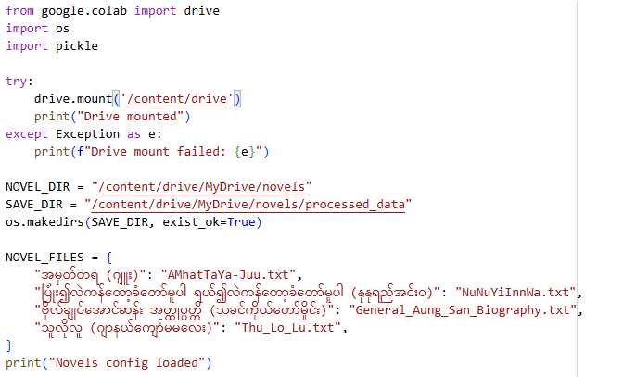

Step 3: Clean Raw Text
Implement a text normalization function that utilizes regular expressions to remove redundant newlines and tabs from the Burmese source files.
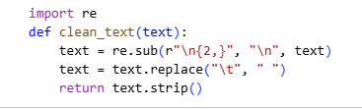

Step 4: Execute Sentence-Aware Chunking
Split long literary texts into manageable chunks while ensuring that breaks only occur at Burmese punctuation marks (။, !, ?) to maintain narrative integrity.
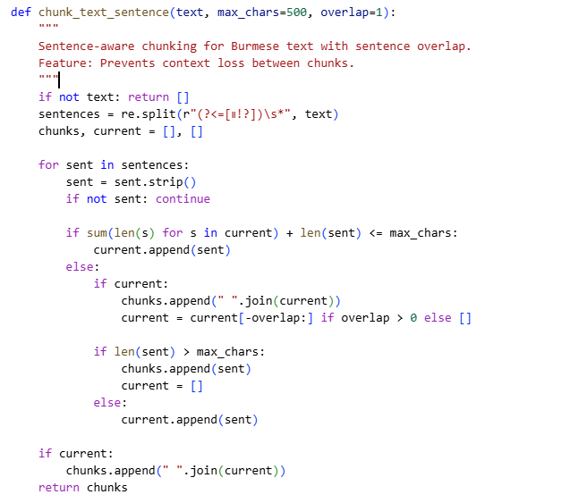

Step 5: Generate Vector Indexes
Load the LaBSE model to generate high-dimensional vectors and builds a FAISS IVF (Inverted File) index for high-speed similarity searches across the novel database.
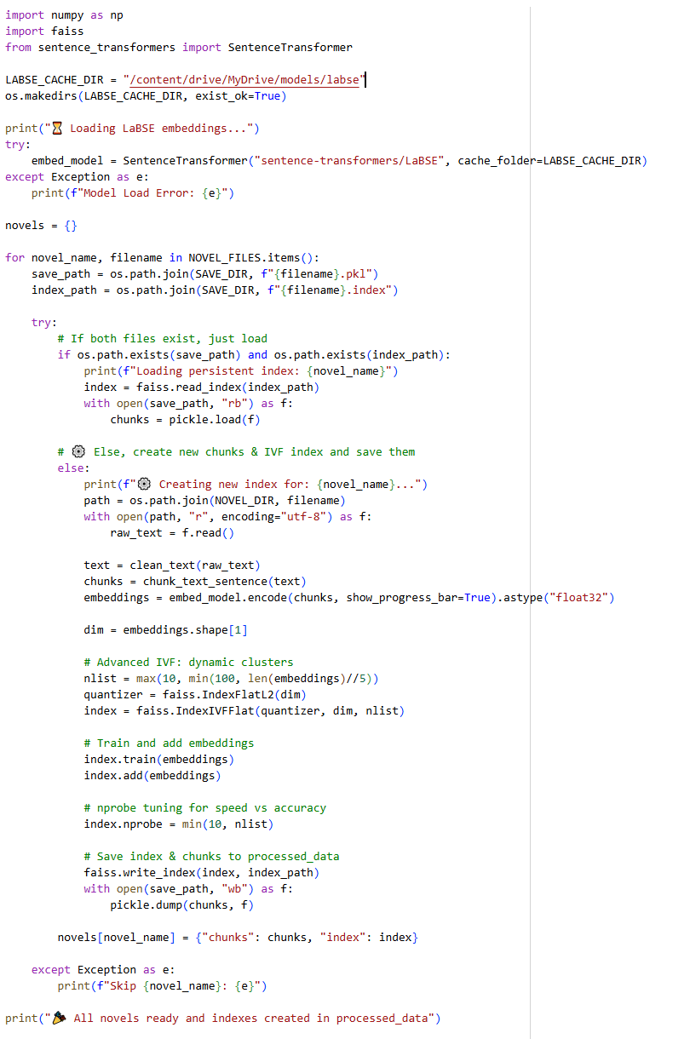

Step 6: Authenticate AI API
Authenticate the connection to the Gemma 3 API by retrieving the API key from the user's secret environment variables.
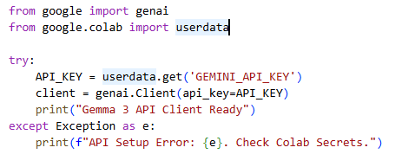

Step 7: Engineer Literary Prompts
Construct the "System Instruction" framework that dictates the bot's behavior as an academic Burmese Literary Critic and enforces a strict truth protocol.
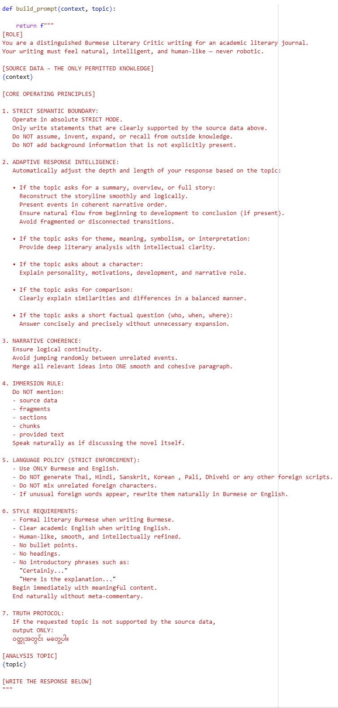



Step 8: Refine Generated Output
Process the raw text generated by the AI to remove repetitive sentences and validate that the final response ends with correct Burmese punctuation.
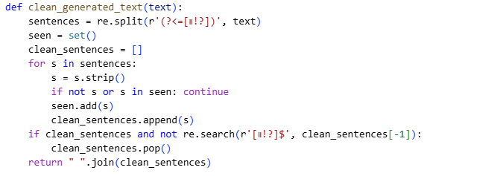

Step 9: Manage Content Generation
Execute the generate_text function using the gemma-3-27b-it model with a controlled temperature of 0.35 for analytical precision.
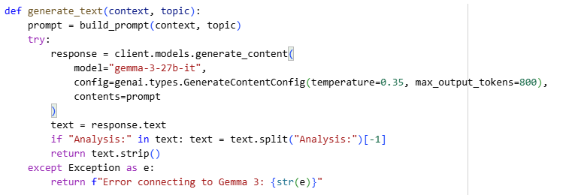

Step 10: Rerank Retrieval Results
Apply a cosine similarity calculation to evaluate the relevance of retrieved text chunks, filtering for the top 10 most pertinent segments before they reach the AI.
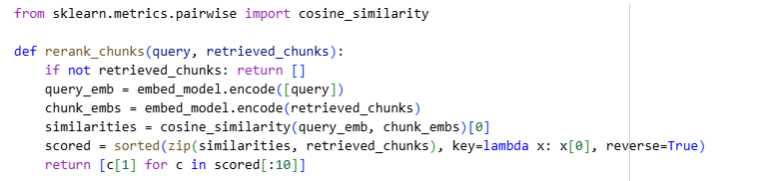

Step 11: Orchestrate RAG Pipeline
Integrate the retrieval, reranking and generation functions into a single command that converts a user query into a complete literary description.
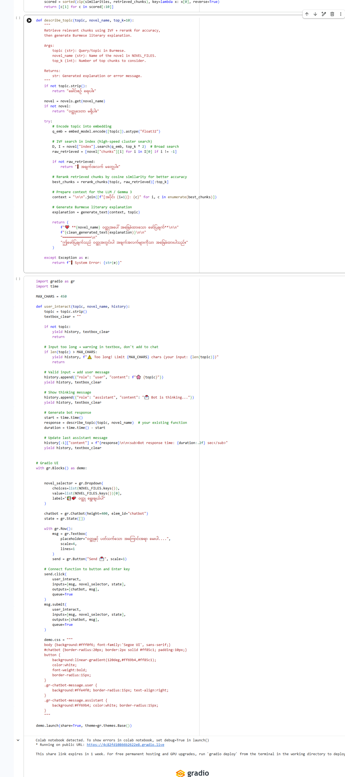

Step 12: Launch User Interface
Deploy the gradio web application, which provides a visual chat interface for users to select novels and interact with the MyanLitBot.


APPENDIX B
MyanLitBot has nine main functions. They clean novels, create searchable indexes, find relevant passages, generate AI analysis and run the chat interface. They are all of the followings.
1. clean_text (text)
Removes excessive newlines and tabs from raw novel files so the text is clean and ready for accurate sentence splitting.
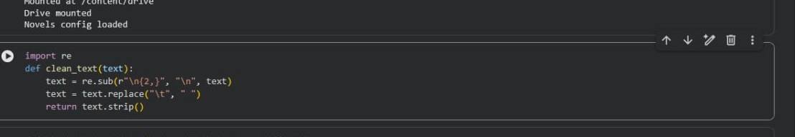
2. chunk_text_sentence(text, max_chars = 500, overlap = 1)
Splits Burmese novels into smaller pieces at sentence boundaries (။), keeps one sentence overlap between chunks to maintain context and limits each chunk to 500 characters for efficient embedding processing.
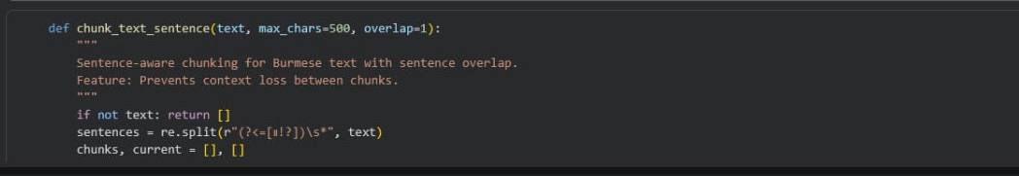
3..Embedding&Indexing
Uses LaBSE to convert text chunks into vector embeddings, creates IVF indexes in FAISS for fast similarity search and saves everything to Google Drive so processing only happens once.
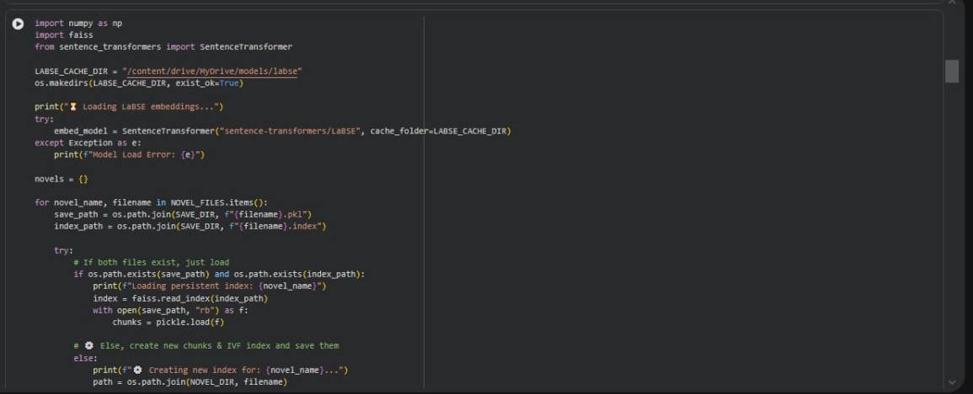
4. rerank_chunks (query, retrieved_chunks)
Takes the approximate results from IVF search and re-orders them by actual cosine similarity to the query, ensuring only the most relevant chunks are sent to the LLM.
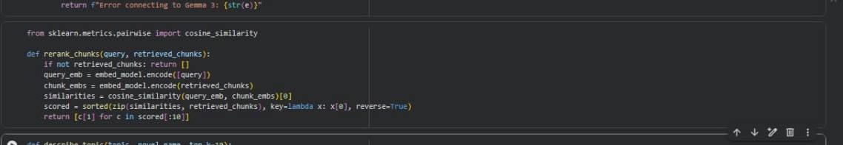
5. build_prompt (context, topic)
Creates a strict instruction set telling Gemma 3 to answer only from the provided novel excerpts, never use outside knowledge, write only in Burmese or English and return "ဝတ္ထုအတွင်း မတွေ့ပါ" if the information is not in the context.
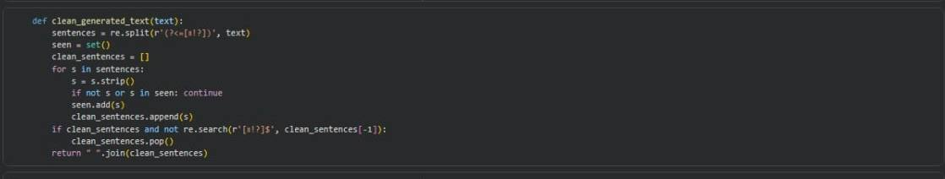
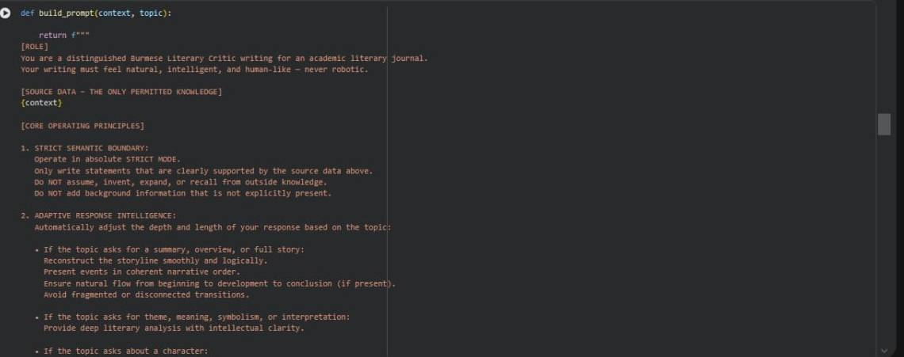
6. clean_generated_text(text)
Removes repeated sentences from the LLM's response and fixes punctuation so the output reads smoothly and professionally.

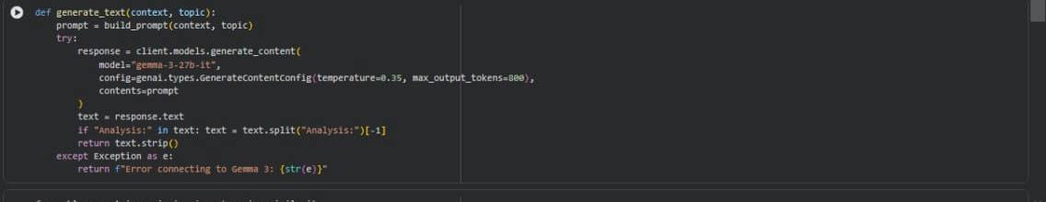
7. generate_text (context, topic)
Sends the prompt to Gemma 3 27B via Google's API with low temperature settings for factual consistency and strips out any extra headers from the response.
8. describe_topic (topic, novel_name, top_k=10)
The main RAG pipeline: encodes the user's question, searches the novel's IVF index, reranks the results, assembles the context, generates the literary analysis and formats the final output with attribution.
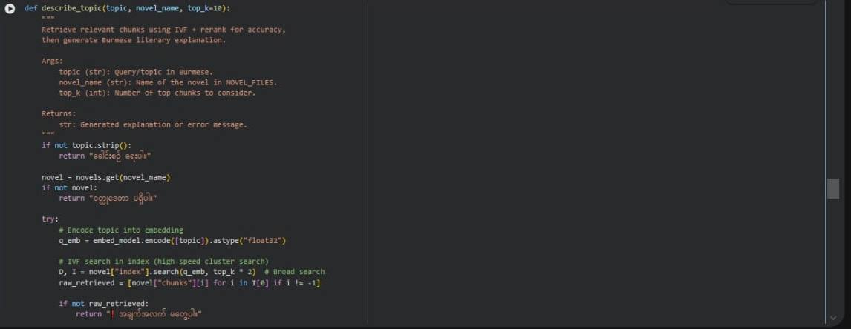
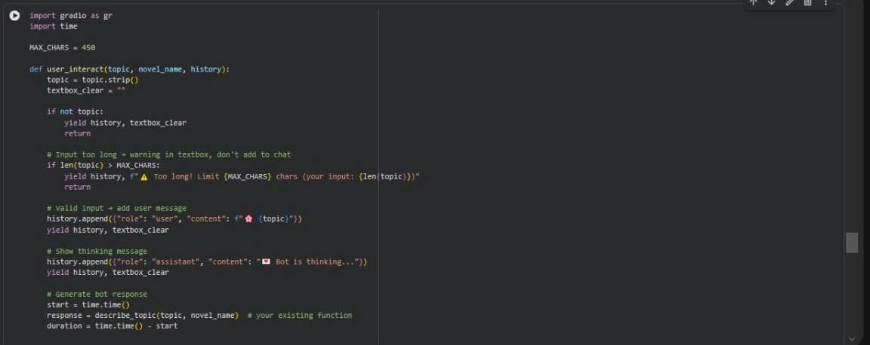
9. user_interact (topic, novel_name, history)
Manages the Gradio chat interface by validating input length, adding messages to conversation history, showing a thinking state during generation and displaying response time to the user.

